附件14
初级职称考核认定流程
一、预审核通过后，个人注册
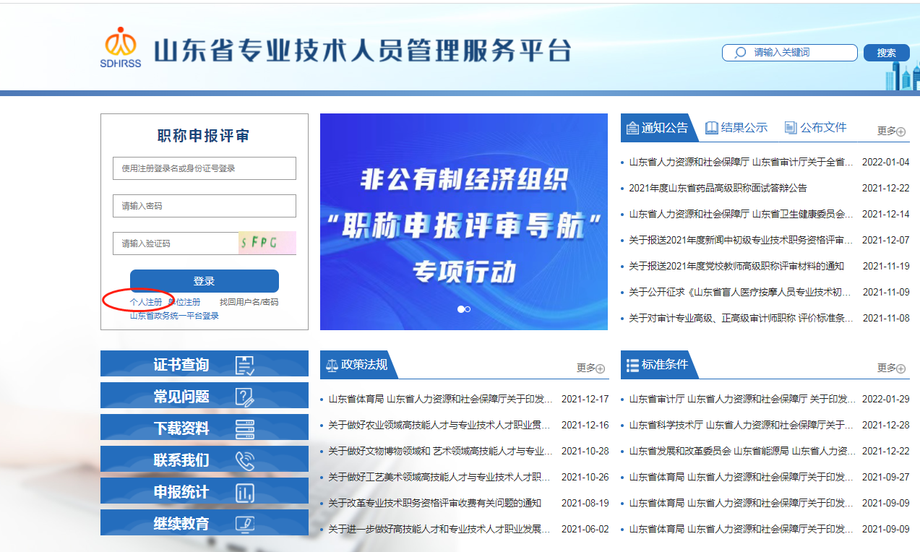
二、注册后登录，选择“专业技术职称”
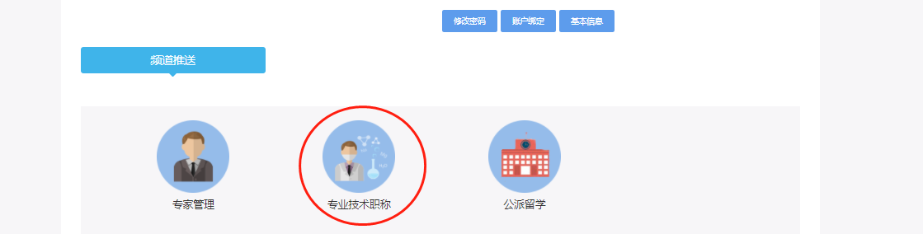
三、选择“全日制职称认定”，新增申报信息。非全日制学历职称认定同样选择“全日制职称认定”，后期认定表会加盖“非全日制”字样。
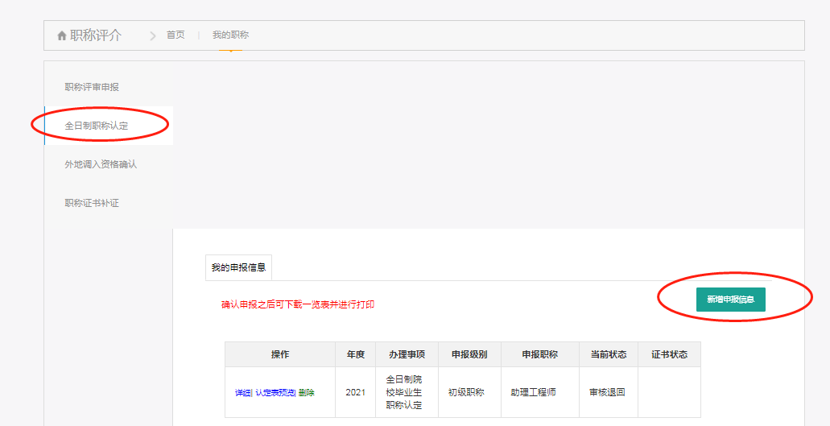
四、填写基本信息，上传1寸标准证件照以及身份证，上传社保权益单。
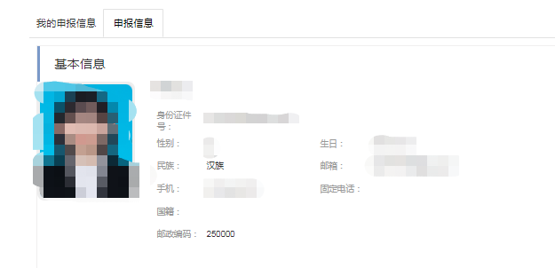
五、填写申报信息，申报系列和现从事专业填写规范名称，申报年度2022年，申报系列先填写工程技术系列试一下。
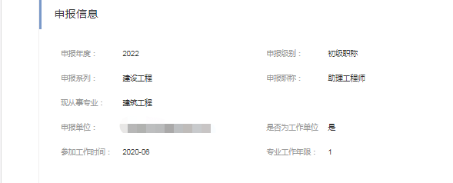

六、学历信息
填写考核认定依据学历（全日制毕业生填写全日制学历，非全日制毕业生填写考核认定的依据学历），所学专业应与所从事专业相关，对于所学专业与所从事专业明显不相近或不相关的人员，工作年限延长1年。
①2002年以后大专及以上学历毕业毕业证、学位证、有效期内《教育部学历证书电子注册备案表》《学位认证报告》等合并一个PDF上传。学历学位证明材料需单位出具审核意见，用工单位右上角填写“已审核”意见，并加盖单位公章。其中一份用工单位不签字不加盖公章，邦得根据用工单位出具的另一份签字资料进行出具。
②2002年以前大专及以上学历毕业：毕业证、学位证《学历认证报告》《学位认证报告》等合并一个PDF上传。学历学位证明材料需单位出具审核意见，用工单位右上角填写“已审核”意见，并加盖单位公章。其中一份用工单位不签字不加盖公章，邦得根据用工单位出具的另一份签字资料进行出具。
③毕业证、《教育部留学服务中心国（境）外学历学位认证书》（国外学历毕业）等合并一个PDF上传。学历学位证明材料需单位出具审核意见，用工单位右上角填写“已审核”意见，并加盖单位公章。其中一份用工单位不签字不加盖公章，邦得根据用工单位出具的另一份签字资料进行出具。
③国外留学毕业人员：需出具毕业证、《教育部留学服务中心国（境）外学历学位认证书》等合并一个PDF上传。学历学位证明材料需单位出具审核意见，用工单位右上角填写“已审核”意见，并加盖单位公章。其中一份用工单位不签字不加盖公章，邦得根据用工单位出具的另一份签字资料进行出具。
④中专或技工院校学历，毕业证、还需提供毕业生登记表原件扫描件或加盖档案管理部门章的复印件扫描件等合并一个PDF上传。
上传的附件用原件进行扫描操作每项附件需上传至各自相应位置，均为正面水平视图，清晰完整，应按照时间-内容的格式命名，如“2002年本科学历证书”。证明同一内容的证书和材料有多页的，需合并扫描为一页，方便专家查阅（扫描模板见附件7，各类附件扫描均以此类推）。

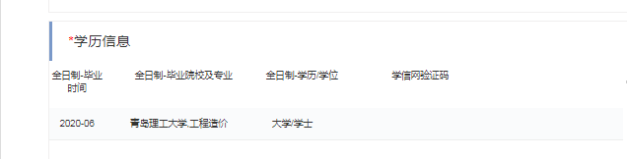
七、任现职以来主要专业技术工作成绩及表现，如实填写，不超过1200字。写的角度请查看当月申报文件。
八、上传其他证明附件，上传《申报资格审核和公示情况说明》（邦得根据用工单位盖章出具的进行出具，系统上传邦得盖章版本）《诚信承诺书》及从事本专业技术工作以来的劳动合同原件扫描件（从封皮到该红章页中间页也扫描）以及以及用工单位与邦得分公司联合盖章的派遣证明。
九、确定提交后所在单位审核、上报。

